# I.VR

只有白色小米VR眼镜才行

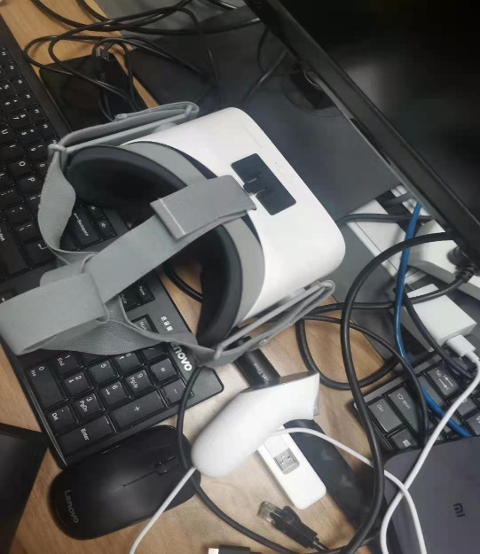

1、主机连交换机，静态IP:192.168.3.103，子网掩码24位，网关192.168.3.47,此IP为server地址

2、进e:/alvr-2.3.0/ALVR

3、打开ALVR.exe，start server

4、自动启动steam vr，启动工具

5、server is alive表明成功

6、打开白色VR眼镜，连京信WIFI：bupt1_4

7、手柄控制：最下面确定，上面返回和home，还有手指触摸屏

8、翻页到第三页第一行最后一个alvr client，点击打开

# II.AR

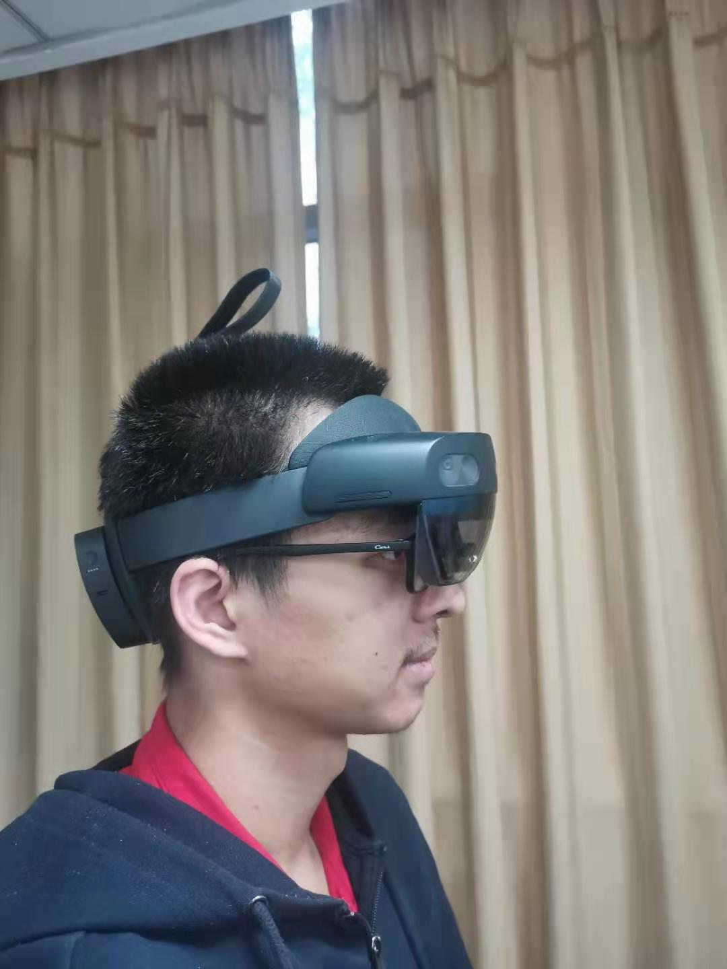

1、进e:ue_proj/MissionAR_cmd/WindowsNoEditor目录，cmd打开

2、运行AR.txt记事本第二条命令

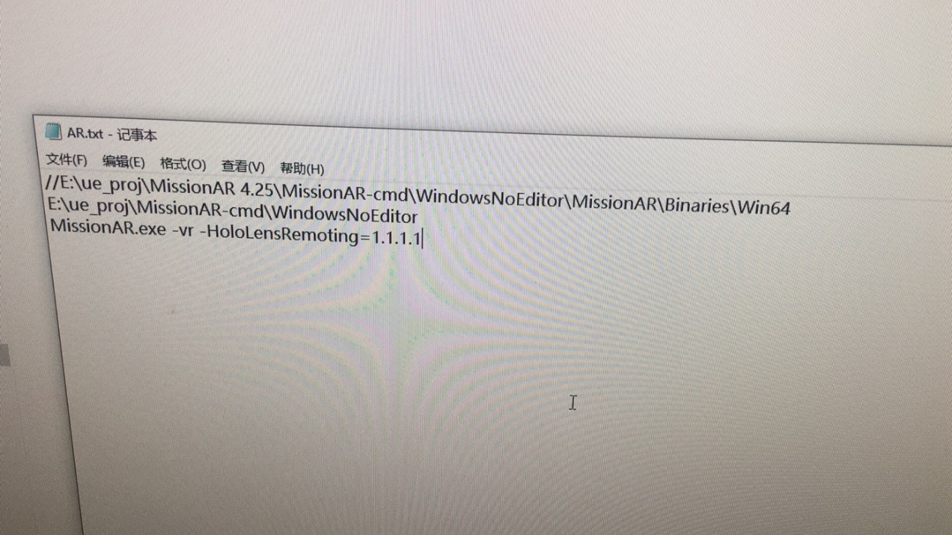

3、资源管理器, 有8265端口表明启动成功

4、打开AR全息眼镜，黑色

5、左手上home健（正方形）

6、点应用

7、找到sample holo grapfic

8、看到连192.168.3.103

如果京信网正常，那么启动正常

# AR另一种简单的方式

AR服务器（和VR服务器同一台主机）和头显连同一局域网，然后在服务器主机上运行unreal engine，编辑→项目设置→输入holo搜索

然后打开头显 右边中间点击应用→找到helograpicremoting点开→头显朝向空旷的地方，然后点开，再在unreal engine上输入头显显示的IP ，点击连接，显示connected表示连接成功，之后人站在空旷的地方，然后unreal engine上点运行，最后人走进点开播放按钮

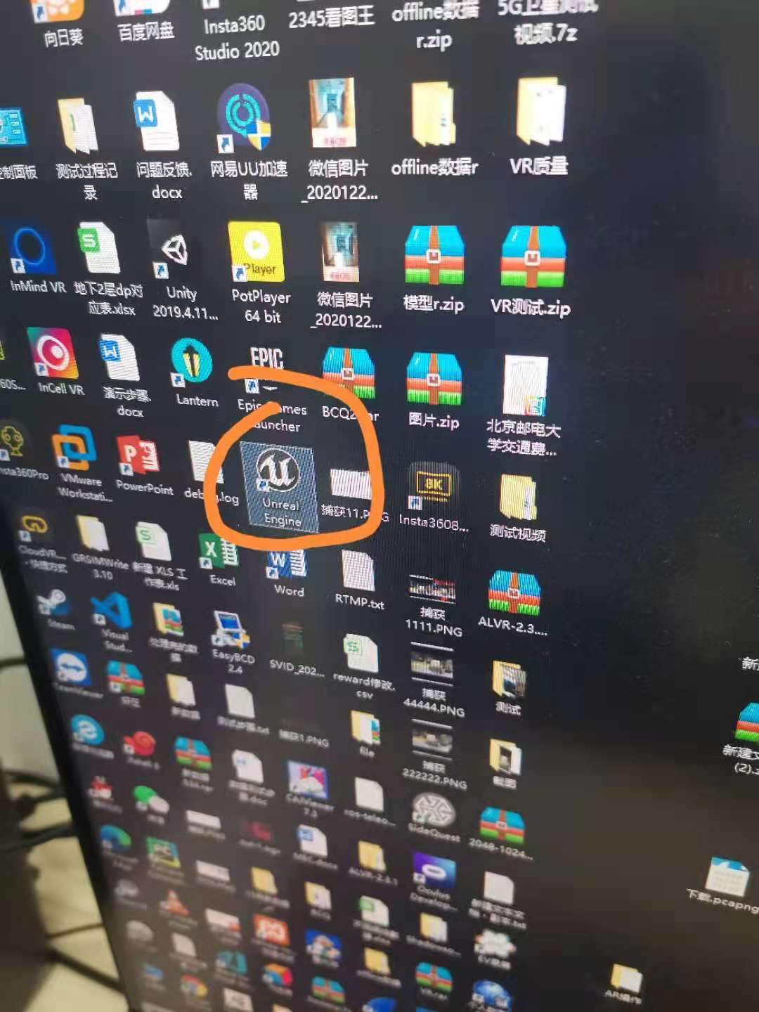

成功运行截图

